ФЕДЕРАЛЬНОЕ ГОСУДАРСТВЕННОЕ БЮДЖЕТНОЕ ОБРАЗОВАТЕЛЬНОЕ
УЧРЕЖДЕНИЕ ВЫСШЕГО ОБРАЗОВАНИЯ
«САНКТ-ПЕТЕРБУРГСКИЙ ГОСУДАРСТВЕННЫЙ УНИВЕРСИТЕТ ТЕЛЕКОММУНИКАЦИЙ ИМ. ПРОФ. М.А. БОНЧ-БРУЕВИЧА»
(СПбГУТ)

АРХАНГЕЛЬСКИЙ КОЛЛЕДЖ ТЕЛЕКОММУНИКАЦИЙ
ИМ. Б.Л. РОЗИНГА (ФИЛИАЛ) СПбГУТ
(АКТ (ф) СПбГУТ)

КУРСОВОЙ ПРОЕКТ

НА ТЕМУ
РАЗРАБОТКА МОБИЛЬНОГО ПРИЛОЖЕНИЯ
«МАГАЗИН ОДЕЖДЫ. КАТАЛОГ ТОВАРОВ»
Л109. 25КП01. 13 ПЗ
(Обозначение документа)

МДК.02.01 Технология разработки
программного обеспечения

Студент | ИСПП-35 |  | 08.12.2025 | Г.К. Лизунов
 | (Группа) | (Подпись) | (Дата) | (И.О. Фамилия)
Преподаватель |  |  | 09.12.2025 | Ю.С. Маломан
 |  | (Подпись) | (Дата) | (И.О. Фамилия)

Архангельск 2025

СОДЕРЖАНИЕ

Перечень сокращений и обозначений 3
Введение 4
1 Анализ и разработка требований 6
1.1 Назначение и область применения 6
1.2 Постановка задачи 6
1.3 Выбор состава программных и технических средств 7
2 Проектирование программного обеспечения 9
2.1 Проектирование интерфейса пользователя 9
2.2 Разработка архитектуры программного обеспечения 10
2.3 Проектирование базы данных 11
3 Разработка и интеграция модулей программного обеспечения 12
3.1 Разработка программных модулей 12
3.2 Реализация интерфейса пользователя 13
3.3 Разграничение прав доступа пользователей 15
3.4 Экспорт и импорт данных 16
4 Тестирование и отладка программного обеспечения 19
4.1 Структурное тестирование 19
4.2 Функциональное тестирование 21
5 Инструкция по эксплуатации программного обеспечения 23
5.1 Установка программного обеспечения 23
5.2 Инструкция по работе 24
Заключение 29
Список использованных источников 30

ПЕРЕЧЕНЬ СОКРАЩЕНИЙ И ОБОЗНАЧЕНИЙ

В настоящем курсовом проекте применяют следующие сокращения и обозначения.
БД – база данных
ОС – операционная система
ПО – программное обеспечение
СУБД – система управления базами данных

API – интерфейс программирования приложения
ASP.NET – активные страницы сервера для .NET
CSS – каскадные таблицы стилей
DTO – объект передачи данных
ERD – диаграмма сущность–связь
HTTP – протокол передачи гипертекста
MVC – модель-представление-контроллер
MSSQL – Microsoft SQL Server
MAUI – Multi-platform App UI
.NET – программная платформа Microsoft
REST – архитектурный стиль взаимодействия клиент–сервер
JSON – текстовый формат обмена данными
JWT – веб-токен JSON

ВВЕДЕНИЕ

Мобильные приложения являются одной из наиболее востребованных ИТ-технологий современного мира, выступая ключевым инструментом взаимодействия между бизнесом и потребителями. Через мобильные приложения обеспечивается оперативный доступ к товарам, услугам и системам управления заказами, что делает их важнейшим элементом современной цифровой инфраструктуры коммерции.
В условиях активной цифровизации ритейла и роста популярности онлайн-покупок возрастает необходимость в создании удобных, быстрых и адаптивных мобильных платформ. Особенно это актуально для сегмента специализированных магазинов одежды.
Поэтому разработка мобильного приложения «BroShop» является важным шагом в повышении доступности товаров и эффективности управления продажами. Создание специализированного программного продукта позволит систематизировать каталог товаров, обеспечить удобное взаимодействие между покупателем и торговой платформой, автоматизировать процесс оформления заказов и ведения статистики, а также сделать клиентский опыт более персонализированным.
Внедрение описанного приложения позволит улучшить качество обслуживания, повысить лояльность пользователей, сократить временные затраты на обработку заказов и обеспечить единое пространство для управления ассортиментом и складскими остатками. Таким образом, актуальность проекта обусловлена необходимостью создания современного и функционального инструмента для удовлетворения растущего спроса на онлайн-заказы с мобильного устройства и расширение цифрового присутствия торговых предприятий.
Целью курсового проектирования является разработка мобильного приложения, позволяющего удобно просматривать имеющиеся товары, добавлять их в корзину, оформлять и просматривать существующие заказы. Также необходимо будет реализовать управление заказами и анализ статистики. Реализация проекта позволяет повысить эффективность процесса продаж и минимизировать организационные трудности.
Для достижения поставленной цели требуется решить следующие задачи:
- провести сбор требований целевой аудитории;
- проанализировать информационные источники по предметной области;
- спроектировать архитектуру мобильное приложения;
- спроектировать диаграмму вариантов использования приложения;
- выбрать состав программных и технических средств для реализации приложения;
- спроектировать БД;
- спроектировать интерфейс веб-приложения;
- создать БД в выбранной СУБД;
- разработать API для некоторых функций приложения;
- реализовать разграничение прав доступа пользователей;
- разработать интерфейс мобильное приложения;
- разработать мобильное приложение;
- реализовать работу мобильное приложения с сервером БД при помощи REST API;
- выполнить структурное тестирование ПО;
- выполнить функциональное тестирование ПО;
- разработать программную и эксплуатационную документацию.
В результате выполнения поставленных задач будет разработано приложение, обеспечивающее автоматизацию процессов продаж и учета в магазине.

- Анализ и разработка требований

  - Назначение и область применения

Мобильное приложение «BroShop» предназначено для автоматизации процессов розничной торговли, презентации каталога товаров и управления заказами. Система обеспечивает пользователям удобный интерфейс для выбора товаров и совершения покупок, а администраторам и менеджерам — инструменты для контроля складских остатков, обработки заказов и анализа финансовой статистики.

  - Постановка задачи

Необходимо разработать мобильное приложение, которое предоставит доступ к следующей функциональности:
- регистрация и авторизация пользователей;
- просмотр каталога товаров с подробным описанием;
- поиск и фильтрация товаров в каталоге
- добавление, удаление и изменение количества товаров в корзине
- оформление и просмотр действующих заказов;
- формирование отчетов о продажах и списка заказов в формате *.pdf.
К мобильному приложению предъявляются следующие эксплуатационные требования:
- интуитивно понятный интерфейс пользователя;
- авторизация и разграничение прав доступа;
- устойчивость при сбоях сети и корректное сохранение данных.
Неавторизованный пользователь может просматривать каталог товаров, использовать поиск и фильтрацию, переходить к экранам входа и регистрации.
Покупатель имеет возможность добавлять товары в корзину, изменять их количество или удалять, оформлять заказы, просматривать историю своих заказов в профиле и изменять личные данные.
Менеджер имеет доступ к разделу «Учет и статистика» для анализа эффективности продаж и возможности формирования отчетности по магазину в формате *.pdf и выполнять массовый импорт данных из форматов *.csv, *.xls.
Администратор может просматривать и управлять всеми заказами, изменять их статус. А также, как и менеджер, формировать отчетность в формате *.pdf и выполнять массовый импорт данных из форматов *.csv, *.xls..
На рисунке 1 изображена диаграмма вариантов использования приложения.
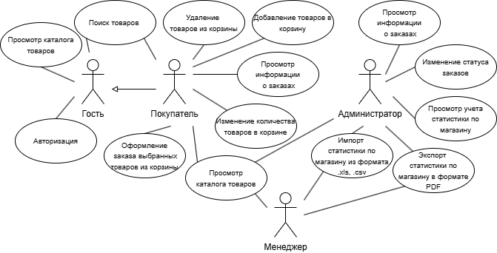

Рисунок 1 – Диаграмма вариантов использования

  - Выбор состава программных и технических средств

Согласно цели проекта требуется создать мобильное приложение «BroShop» для автоматизации процесса торговли.
Разработка серверной части (API) осуществляется на языке C# с использованием фреймворка ASP.NET Core, который обеспечивает высокую производительность и поддержку RESTful-архитектуры.
Разработка клиентской части мобильного приложения реализовывается на платформе .NET MAUI, что позволяет создать кроссплатформенное решение с общим кодом для различных операционных систем.
В качестве СУБД выбрана MSSQL 2022. Она обладает мощными инструментами для обеспечения целостности данных, высокой безопасностью и отличной интеграцией с экосистемой .NET, что критически важно для надежного хранения информации о заказах и пользователях.
Веб-сервером маршрутизации приложения выбран Caddy, который будет эффективно обрабатывать запросы и обеспечивать стабильную работу приложения.
Разработка будет выполняться в Visual Studio 2026, интегрированной среде разработки, поддерживающей ASP.NET Core, работу с Docker и MSSQL 2022. Visual Studio 2026 предлагает встроенные средства отладки и управления зависимостями.
Для функционирования системы на стороне сервера достаточны следующие программные и технические средства:
- ОС Ubuntu версии 18.04 и выше;
- сервер БД: Microsoft SQL Server 2022;
- процессор с 2 ядрами по 2 ГГц;
- оперативная память объемом 2 ГБ;
- ПО для работы API: .NET 10.0
Для функционирования системы на стороне клиента достаточны следующие программные и технические средства:
- ОС: Android версии 10.0+;
- оперативная память: от 4ГБ;
- свободное место: 60 МБ
- постоянное интернет-подключение.
- Проектирование программного обеспечения

2.1 Проектирование интерфейса пользователя

В рамках разработки мобильного приложения «BroShop» спроектирован интерфейс пользователя при помощи Figma. Wireframe позволяют наглядно увидеть структуру приложения, его основные элементы и функциональность.
Wireframe каталога товаров и перехода на страницу конкретного товара показан на рисунке 2.

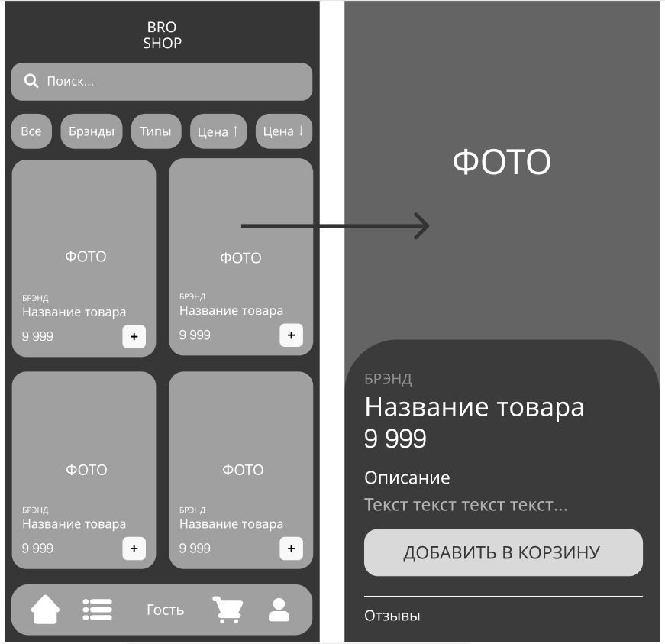

Рисунок 2 – Figma. Wireframe каталога с переходом на карточку товара
2.2 Разработка архитектуры программного обеспечения

Приложение «BroShop» предназначено для автоматизации процессов розничной торговли, хранения информации о товарах и обработки заказов клиентов. Архитектура приложения построена на основе клиент-серверной модели и включает в себя следующие ключевые элементы: мобильное приложение, серверная часть приложения, БД[3].
Взаимодействие между клиентской частью (мобильным устройством) и сервером осуществляется через HTTP-запросы к Web API. Сервер обрабатывает входящие запросы, выполняет необходимые операции в БД и возвращает ответ. Обмен данными между клиентом и сервером выполняется в универсальном формате JSON.
Диаграмма развёртывания показана на рисунке 3.

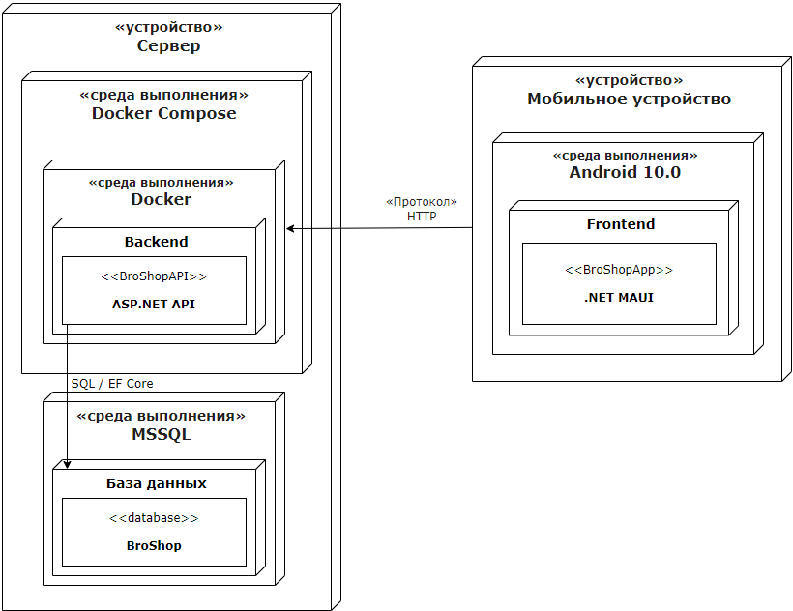

Рисунок 3 – Диаграмма развёртывания
2.3 Проектирование базы данных

Требуется разработать БД для хранения и управления данными. На рисунке 4 в виде ERD показана физическая модель БД, спроектированная с использованием MSSQL.
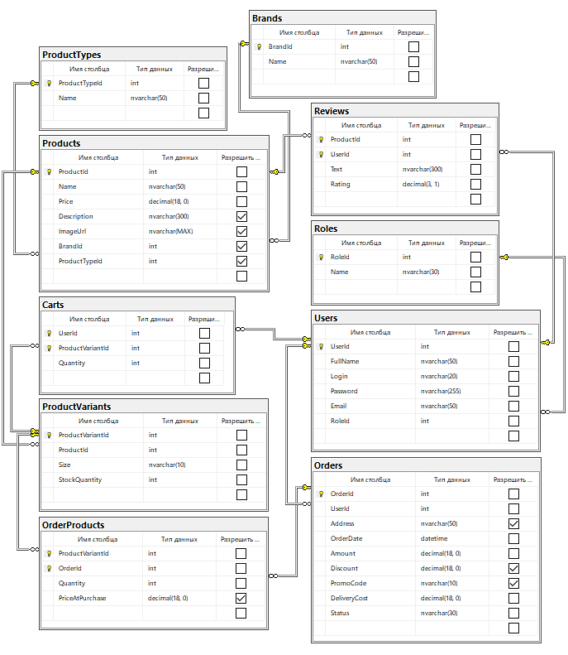

Рисунок 4 – MSSQL. Физическая модель БД
- Разработка и интеграция модулей программного обеспечения

3.1 Разработка программных модулей

В рамках курсового проектирования разработано мобильное приложение, включающее серверную часть на ASP.NET Core и клиентский интерфейс на MAUI, созданные в среде Visual Studio 2026 [2].
Для реализации получения данных каталога товаров используется встроенный механизм отправки HTTP-запросов. Код метода для получения списка товаров представлен листингом 1.

Листинг 1 – Код метода GET для получения каталога товаров

/// <summary>
/// Получаем список всех товаров для каталога
/// </summary>
[HttpGet]
public async Task<ActionResult<IEnumerable<Product>>> GetProducts()
{
return await _context.Products
.Include(p => p.Brand)
.Include(p => p.ProductType)
.Include(p => p.ProductVariants)
.Include(p => p.Reviews)
.ThenInclude(r => r.User)
.ToListAsync();
}

Реализация загрузки и отображения данных каталога товаров в MAUI [4] представлен листингом 2 и 3.

Листинг 2 – Код метода получения данных каталога товаров.

// Метод получения данных каталога товаров
public async Task<List<Product>> GetProductsAsync()
{
try
{
// Добавляем настройки для десериализации
var options = new JsonSerializerOptions
{
PropertyNameCaseInsensitive = true
};

var response = await _httpClient.GetStringAsync("products");
return JsonSerializer.Deserialize<List<Product>>(response, options) ?? new List<Product>();
}
catch (Exception ex)
{
Debug.WriteLine(@"ERROR {0}", ex.Message);
return new List<Product>();
}
}

Листинг 3 – Код отображения каталога товаров на главной странице.

// Отображение каталога товаров
try
{
var products = await _apiService.GetProductsAsync();

if (products != null)
{
_allProducts = products;
ProductsCollection.ItemsSource = _allProducts;
}
}
catch (Exception ex)
{
await DisplayAlert("Ошибка", $"Не удалось загрузить данные: {ex.Message}", "OK");
}

3.2 Реализация интерфейса пользователя

Для отображения информации о выбранном товаре из каталога и возможности добавить его в корзину разработан компонент ProductDetailsPage.xaml [4], код которого представлен листингом 4.
Листинг 4 – Код разметки страницы ProductDetailsPage.xaml

// Отображение выбранного товара
<ScrollView Grid.Row="1" VerticalScrollBarVisibility="Never">

<Grid RowDefinitions="Auto, Auto">

<Image Grid.Row="0"
Source="{Binding ImageUrl}"
Aspect="AspectFill"
HeightRequest="500"
HorizontalOptions="Fill"
VerticalOptions="Start"/>

<Border Grid.Row="1"
Margin="0,-60,0,0"
Padding="25,35,25,40"
StrokeShape="RoundRectangle 40,40,0,0"
Stroke="Transparent"
BackgroundColor="#FF1A1A1A">
<VerticalStackLayout Spacing="16">

<VerticalStackLayout Spacing="2">
<Label Text="{Binding Brand.Name}" TextColor="#AAAAAA" FontSize="12" FontAttributes="Bold" TextTransform="Uppercase"/>
<Label Text="{Binding Name}" TextColor="White" FontSize="28" FontAttributes="Bold"/>
<Label Text="{Binding Price, StringFormat='{0:N0} ₽'}" TextColor="White" FontSize="24" FontAttributes="Bold" Margin="0,5,0,0"/>
</VerticalStackLayout>
</VerticalStackLayout>

<Button Text="ДОБАВИТЬ В КОРЗИНУ"
BackgroundColor="White"
TextColor="Black"
FontAttributes="Bold"
CornerRadius="18"
HeightRequest="60"
Margin="0,10,0,0"
Clicked="OnAddToCartClicked"/>

</Border>
</Grid>
</ScrollView>

3.3 Разграничение прав доступа пользователе

В приложении разработано разграничение прав доступа пользователей с помощью JWT и безопасное хранение паролей с помощью BCrypt [5]. Для этого в приложении реализована авторизация.
Код авторизации представлен листингом 5.

Листинг 5 – Код авторизации пользователей

// Контроллер аутентификации, обеспечивающий вход пользователей
[Route("api/[controller]")]
[ApiController]
public class UsersController : ControllerBase
{
private readonly AppDbContext _context;
private readonly IConfiguration _configuration;
public UsersController(AppDbContext context, IConfiguration configuration)
{
_context = context;
_configuration = configuration;
}
[HttpPost("login")]
public async Task<IActionResult> Login([FromBody] LoginRequest loginRequest)
{
if (loginRequest == null || string.IsNullOrEmpty(loginRequest.Identifier))
return BadRequest("Запрос не может быть пустым");
// Ищем пользователя только по логину или почте (пароль в БД захеширован)
var user = await _context.Users
.FirstOrDefaultAsync(u => u.Login == loginRequest.Identifier || u.Email == loginRequest.Identifier);

// Проверяем существование пользователя и валидность пароля через BCrypt
if (user == null || !BCrypt.Net.BCrypt.Verify(loginRequest.Password, user.Password))
{
return Unauthorized(new { message = "Неверный логин или пароль" });
}
var token = GenerateJwtToken(user);
// Возвращаем данные пользователя и токен для BroShopApp
return Ok(new
{
Token = token,
User = new
{
user.UserId,
user.FullName,
user.Login,
user.RoleId
}
});
}
private string GenerateJwtToken(User user)
{
var securityKey = new SymmetricSecurityKey(Encoding.UTF8.GetBytes(_configuration["Jwt:Key"]));
var credentials = new SigningCredentials(securityKey, SecurityAlgorithms.HmacSha256);
var claims = new[]
{
new Claim(ClaimTypes.NameIdentifier, user.UserId.ToString()),
new Claim(ClaimTypes.Name, user.Login),
new Claim(ClaimTypes.Role, user.RoleId.ToString()),
new Claim("FullName", user.FullName)
};
var token = new JwtSecurityToken(
issuer: _configuration["Jwt:Issuer"],
audience: _configuration["Jwt:Audience"],
claims: claims,
expires: DateTime.Now.AddDays(7),
signingCredentials: credentials);
return new JwtSecurityTokenHandler().WriteToken(token);
}
public class LoginRequest
{
public string Identifier { get; set; }
public string Password { get; set; }
}
}

  - Экспорт и импорт данных

В подсистеме реализован импорт товаров и экспорт заказов. Для безопасности права на импорт данных есть только у пользователей с ролью администратора. Код контроллера представлен листингом 5.

Листинг 5 – Контроллер импорта товаров и экспорта заказов

// Контроллер для импорта и экспорта данных
[ApiController]
[Route("api/import-export")]
[Authorize(Roles = "Admin")] // Весь контроллер доступен только админу
public class ImportExportController : ControllerBase
{
private readonly AppDbContext _context;
private readonly IPdfService _pdfService; // Сервис для генерации PDF

public ImportExportController(AppDbContext context, IPdfService pdfService)
{
_context = context;
_pdfService = pdfService;
}

// Экспорт всех заказов в PDF (Учетная ведомость)
[HttpGet("export/orders/pdf")]
public async Task<IActionResult> ExportOrdersReportPdf()
{
// Загружаем заказы вместе с данными о покупателях и позициях в чеке
var orders = await _context.Orders
.Include(o => o.User)
.Include(o => o.OrderItems)
.ThenInclude(oi => oi.Product)
.OrderByDescending(o => o.OrderDate)
.ToListAsync();

var pdfBytes = _pdfService.GenerateOrdersReportPdf(orders);

return File(pdfBytes, "application/pdf", $"report_orders_{DateTime.Now:yyyyMMdd}.pdf");
}

// Импорт новых товаров из Excel (массовое добавление)
[HttpPost("import/products/excel")]
public async Task<IActionResult> ImportProductsFromExcel(IFormFile file)
{
if (file == null || file.Length == 0)
return BadRequest(new { message = "Файл Excel не выбран" });

var importedProducts = new List<Product>();

using (var stream = new MemoryStream())
{
await file.CopyToAsync(stream);
using (var workbook = new XLWorkbook(stream))
{
var worksheet = workbook.Worksheet(1);
var rows = worksheet.RangeUsed().RowsUsed().Skip(1); // Пропуск заголовков

foreach (var row in rows)
{
var name = row.Cell(1).GetValue<string>();
var description = row.Cell(2).GetValue<string>();
var price = row.Cell(3).GetValue<decimal>();
var stock = row.Cell(4).GetValue<int>();

if (string.IsNullOrEmpty(name)) continue;

// Проверяем, нет ли уже такого товара
var exists = await _context.Products.AnyAsync(p => p.Name == name);
if (exists) continue;

importedProducts.Add(new Product
{
Name = name,
Description = description,
Price = price,
StockQuantity = stock,
CreatedAt = DateTime.UtcNow
});
}
}
}

if (importedProducts.Any())
{
await _context.Products.AddRangeAsync(importedProducts);
await _context.SaveChangesAsync();
}

return Ok(new {
message = $"Успешно добавлено {importedProducts.Count} товаров",
count = importedProducts.Count
});
}
}

- Тестирование и отладка программного обеспечения

4.1 Структурное тестирование

Во время выполнения курсового проекта проведено структурное тестирование контролера ProductController[1]. В ходе тестов проверялась корректность работы базовых операций: создание товара, получение информации по конкретному идентификатору и удаление записи. Код unit-тестов представлен листингом 6.

Листинг 6 – Код unit-теста для ProductControllerTests

// Код класса ProductsControllerTests
public class ProductsControllerTests
{
// Создаём in-memory контекст для MSSQL (имитация)
private AppDbContext GetDbContext()
{
var options = new DbContextOptionsBuilder<AppDbContext>()
.UseInMemoryDatabase(Guid.NewGuid().ToString()) // Уникальная БД на каждый тест
.Options;

return new AppDbContext(options);
}

// Тест успешного создания товара
[Fact]
public async Task PostProduct_Success()
{
var context = GetDbContext();
var controller = new ProductsController(context);

var newProduct = new Product
{
ProductId = 1,
Name = "Футболка Bro v1",
Description = "Классическая модель",
Price = 1500,
StockQuantity = 10
};

var result = await controller.PostProduct(newProduct);

// Проверяем, что вернулся статус 201 Created
var createdAtActionResult = Assert.IsType<CreatedAtActionResult>(result.Result);
var product = Assert.IsType<Product>(createdAtActionResult.Value);

Assert.Equal("Футболка Bro v1", product.Name);
Assert.Equal(1500, product.Price);
}

// Тест получения товара, которого не существует
[Fact]
public async Task GetProduct_NotFound()
{
var context = GetDbContext();
var controller = new ProductsController(context);

var result = await controller.GetProduct(999); // ID, которого нет

// Проверяем, что вернулся NotFound
Assert.IsType<NotFoundResult>(result.Result);
}

// Тест успешного удаления товара
[Fact]
public async Task DeleteProduct_Success()
{
var context = GetDbContext();

// Сначала добавим товар вручную
var product = new Product
{
ProductId = 10,
Name = "Кроссовки",
Price = 5000
};
context.Products.Add(product);
await context.SaveChangesAsync();

var controller = new ProductsController(context);

var result = await controller.DeleteProduct(10);

// Проверяем статус 204 No Content
Assert.IsType<NoContentResult>(result);

// Проверяем, что в базе пусто
Assert.Empty(context.Products);
}
}
4.2 Функциональное тестирование

Во время функционального тестирования проведена проверка мобильного приложения методом «черного ящика», результаты тестирования представлены в таблице 1.

Таблица 1 – Набор тестов для приложения

Действие | Ожидаемый результат | Фактический результат
Под ролью «Гость» нажать на иконку «Профиль» в правом нижнем углу экрана, открывается окно авторизации, в поле логина ввести «joil», а в поле пароля -«joil11111» | Над кнопкой «Войти» отображается надпись «Неверный логин или пароль» | Совпадает с ожидаемым
Нажать на иконку «Профиль» в правом нижнем углу экрана, открывается окно авторизации, в поле логина ввести «alex», а в поле пароля - «alex», в открывшемся каталоге нажать на товар «Олимпийка Addidas», открывается страница товара, нажать на кнопку «Добавить в корзину» | Появляется окно с надписью «Пожалуйста, выберите размер» | Совпадает с ожидаемым
Нажать на иконку «Профиль» в правом нижнем углу экрана, открывается окно авторизации в поле логина ввести «unvirus12@mail.ru», а в поле пароля - «unvirus12», в открывшемся каталоге нажать на товар «Олимпийка Addidas», открывается страница товара, выбрать размер «S» и нажать на кнопку «Добавить в корзину», появляется окно с надписью «Товар успешно добавлен в корзину» и кнопкой «Перейти в корзину» - нажимаем, открывается страница корзины, далее нажимаем на кнопку «Оформить заказ» в нижней части страницы | Появляется окно с надписью «Введите адрес доставки» | Совпадает с ожидаемым
Нажать на иконку «Профиль» в правом нижнем углу экрана, открывается окно авторизации, в поле логина ввести «unvirus12@mail.ru» и в поле пароля ввести «unvirus12», открывается главная страница, нажать на иконку «Профиль» в правом нижнем углу экрана, открывается профиль пользователя с историей заказов, выбираем заказ 31.03.2026 15:38 со статусом «В обработке», открывается страница данного | На странице профиля пользователя в истории заказов статус заказа 31.03.2026 15:38 изменен с «В обработке» на «Отменен» | Совпадает с ожидаемым
Продолжение таблицы 1

Действие | Ожидаемый результат | Фактический результат
заказа, нажимаем на кнопку «Отменить заказ» в нижней части страницы, в появившемся окне с надписью «Вы уверены, что хотите отменить заказ?» нажать на кнопку «Да»
Нажать на иконку «Профиль» в правом нижнем углу экрана, открывается окно авторизации, ввести данные администратора - в поле логина ввести «joil143@mail.ru», в поле пароля - «joil», открывается главная страница, нажать на иконку «Меню» в левом нижнем углу, открывается страница «Меню», нажать на кнопку «Учет и статистика», открывается страница данного раздела, нажимаем на кнопку «Экспорт отчета о заказах», открывается окно, и в поле «Период» выбираем 1 месяц | Формируется PDF-файл с информацией о заказах за последний месяц | Совпадает с ожидаемым

После проведения функционального тестирования можно сделать вывод, что приложение работает корректно.

- Инструкция по эксплуатации программного обеспечения

  - Установка программного обеспечения

Для развёртывания БД нужно подключиться к серверу MSSQL и выполнить скрипт БД в СУБД MSSQL, находящийся в папке DbScript.
Для установки серверной части требуется перейти в терминале в папку BroShopAPI, настроить строку подключения к БД в файле appsettings.json и в терминале использовать команду, представленную листингом 7.

Листинг 7 – Код запуска API средствами docker-compose
# Код запуска API средствами docker-compose
docker compose up -d --build
Для запуска мобильного фронтенд-приложения на MAUI необходимо включить режим разработчика на андроид устройстве, и подключить его к ПК через USB-кабель. В папке BroShopApp запустить файл BroShopApp.slnx через Visual Studio 2026. Перед запуском проекта требуется выбрать необходимую платформу – «Локальные устройства Android».
Для авторизации в приложении предусмотрены следующие учетные данные:
Пользователь:
- логин: alex
- пароль: alex
Администратор:
- логин: joil
- пароль: joil

  - Инструкция по работе

При запуске мобильного приложения открывается каталог товаров, где неавторизированный пользователь может просматривать и заходить на страницы товаров, нажав на интересующий его товар. Главное окно с каталогом товаров представлен на рисунке 5.

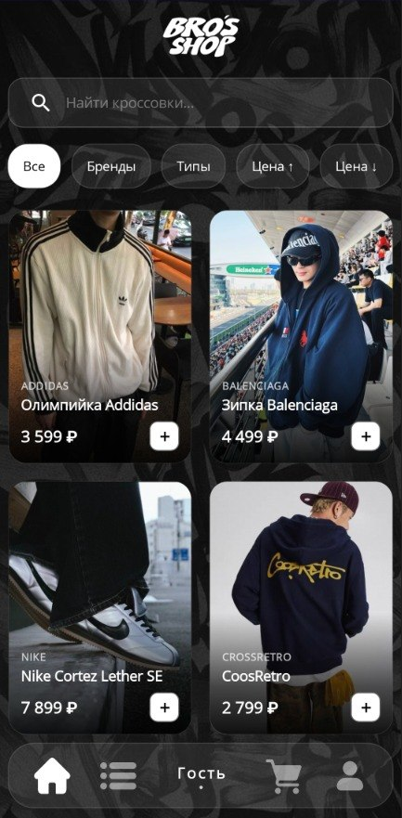

Рисунок 5 – BroShop. Вид главного окна каталога товаров
Для доступа к остальной функциональности необходимо авторизироваться. Для этого необходимо нажать на иконку профиля в правом нижнем углу экрана, ввести учётные данные в поля ввода логина и пароля и нажать на кнопку «Войти». Окно авторизации показано на рисунке 6.

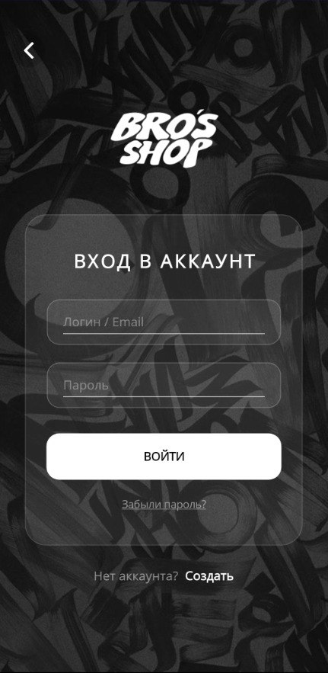

Рисунок 6 – BroShop. Вид окна авторизации
После авторизации пользователь имеет доступ к остальной функциональности. Так на странице какого-либо товара пользователь, в отличии от неавторизированного, может добавить товар в корзину, нажав на кнопку «Добавить в корзину», перед этим выбрав необходимый размер, а также оставить отзывы и ставить оценку товару. Вид окна карточки товара показан на рисунке 7.

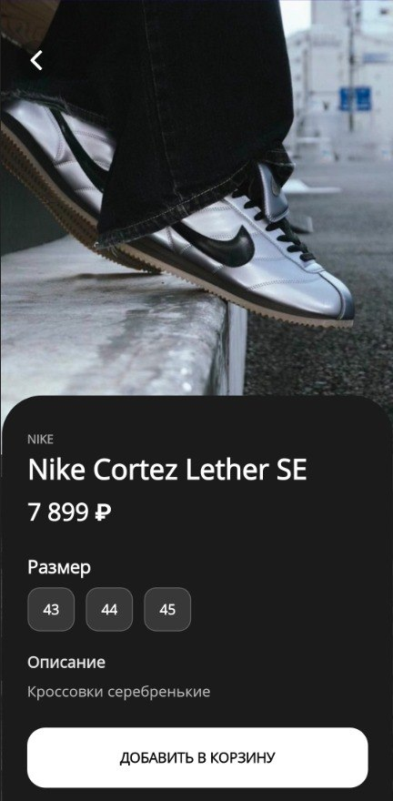

Рисунок 7 – BroShop. Вид окна карточки товара
Для просмотра товаров из корзины на главном экране необходимо нажать на иконку корзины. Здесь же пользователь может выбрать какие товары и в каком количестве хочет заказать. Для оформления заказа необходимо нажать на кнопку «Оформить заказ» и ввести адрес. Вид окна корзины представлен на рисунке 8.

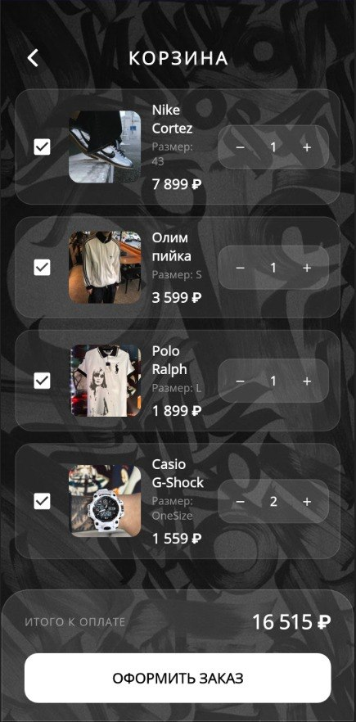

Рисунок 8 – BroShop. Вид окна корзины
Для просмотра информации о пользователе, его роли и истории заказов необходимо нажать на иконку профиля на главном окне. Вид окна профиля показан на рисунке 9.

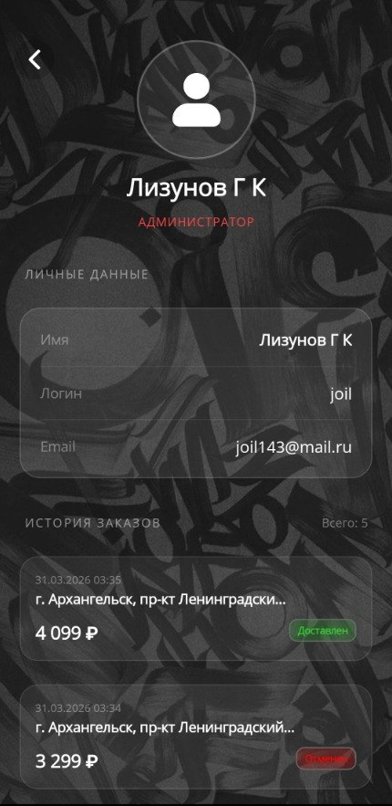

Рисунок 9 – BroShop. Вид окна профиля

ЗАКЛЮЧЕНИЕ

В ходе выполнения курсового проекта достигнута поставленная цель: разработано мобильное приложение, позволяющее удобно просматривать имеющиеся товары, добавлять их в корзину, оформлять и просматривать существующие заказы, обеспечивающее учет и управление заказами в магазине.
В ходе курсового проектирования решены все поставленные задачи:
- проведен сбор требований целевой аудитории;
- проанализированы информационные источники по предметной области;
- спроектирована архитектура приложения;
- спроектирована диаграмма вариантов использования приложения;
- выбран состав программных и технических средств для реализации приложения;
- спроектирована БД;
- спроектирован интерфейс приложения;
- создана БД в выбранной СУБД;
- разработан API для требуемых функций приложения;
- реализовано разграничение прав доступа пользователей;
- разработан интерфейс пользователя;
- разработаны модули приложения;
- реализована работа приложения с сервером БД при помощи REST API;
- выполнено структурное и функциональное тестирование ПО;
- разработана программная и эксплуатационная документация.
В результате выполнения поставленных задач разработано приложение, отвечающее современным тенденциям разработки и требованиям заказчика.

СПИСОК ИСПОЛЬЗОВАННЫХ ИСТОЧНИКОВ

- Бек, К. Экстремальное программирование: разработка через тестирование. – Санкт-Петербург : Питер, 2021. – 224 с. – URL: https://ibooks.ru/bookshelf/376974/reading (дата обращения: 05.11.2025). – Режим доступа: для зарегистрир. пользователей. – Текст: электронный.
- Гагарина, Л. Г. Технология разработки программного обеспечения : учебное пособие / Л. Г. Гагарина, Е. В. Кокорева, Б. Д. Сидорова-Виснадул ; под ред. Л. Г. Гагариной. – Москва : ФОРУМ : ИНФРА-М, 2023. – 400 с. – URL: https://znanium.com/catalog/product/1895679 (дата обращения: 06.11.2025). – Режим доступа: по подписке. – Текст : электронный.
- Мартишин, С. А. Базы данных. Практическое применение СУБД SQL- и NoSQL-типа для проектирования информационных систем : учебное пособие / С. А. Мартишин, В. Л. Симонов, М. В. Храпченко. — Москва : ФОРУМ : ИНФРА-М, 2023. — 368 с. - URL: https://znanium.com/catalog/product/1912454 (дата обращения: 13.11.2025). – Режим доступа: по подписке. — Текст : электронный.
- Тидвелл, Д. Разработка интерфейсов. Паттерны проектирования. 3-е изд. – Санкт-Петербург : Питер, 2022. – 560 с. – URL: https://ibooks.ru/bookshelf/386796/reading (дата обращения: 15.11.2025). – Режим доступа: для зарегистрир. пользователей – Текст : электронный.
- Федорова, Г. Н. Разработка, внедрение и адаптация программного обеспечения отраслевой направленности : учебное пособие. — Москва : КУРС : ИНФРА-М, 2024. — 336 с. – URL: https://znanium.ru/catalog/product/2083407 (дата обращения: 15.11.2025). – Режим доступа: по подписке. – Текст : электронный.

